Всероссийский научно-исследовательский институт
рыбного хозяйства и океанографии
Уральский государственный горный университет
Институт экономики УрО РАН
Государственный университет по землеустройству
Уральский НИИ экономической безопасности и развития сельских территорий
Уральский государственный экономический университет

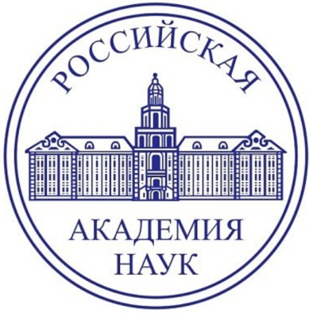

ИНФОРМАЦИОННОЕ ПИСЬМО

V МЕЖДУНАРОДНАЯ НАУЧНО-ПРАКТИЧЕСКАЯ КОНФЕРЕНЦИЯ

«ГЛОБАЛЬНЫЕ И НАЦИОНАЛЬНЫЕ ПРОБЛЕМЫ
ПРОДОВОЛЬСТВЕННОЙ БЕЗОПАСНОСТИ: УРОКИ, ВЫЗОВЫ И
НОВЫЕ ВОЗМОЖНОСТИ»

14 – 15 октября 2022 года

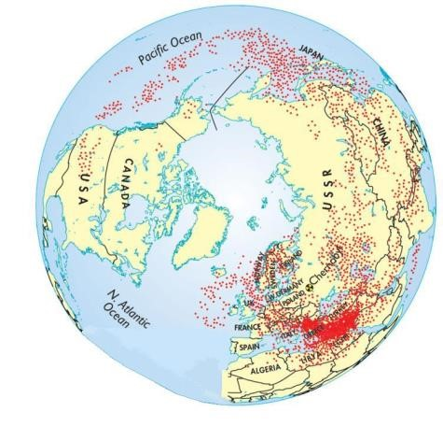

г. Екатеринбург- 2022

УВАЖАЕМЫЕ КОЛЛЕГИ!

Приглашаем Вас принять участие в работе Международной научно-практической конференции «Глобальные и национальные проблемы продовольственной безопасности: уроки, вызовы и новые возможности». На конференцию приглашаются работники вузов и научно-исследовательских учреждений, докторанты, аспиранты и магистранты, работники производства.

ОРГАНИЗАЦИОННЫЙ КОМИТЕТ КОНФЕРЕНЦИИ

Колончин Кирилл Викторович – директор ФГБНУ «Всероссийский научно-исследовательский институт рыбного хозяйства и океанографии», Действительный государственный советник Российской Федерации III класса, кандидат экономических наук, доцент (г. Москва)

Бетин Олег Иванович – директор Центра экономических исследований рыбного хозяйства ФГБНУ «Всероссийский научно-исследовательский институт рыбного хозяйства и океанографии», доктор экономических наук, Действительный государственный советник Российской Федерации III класса (г. Москва)

Труба Анатолий Сергеевич – доктор экономических наук, профессор, главный научный сотрудник ФГБНУ «Всероссийский научно-исследовательский институт рыбного хозяйства и океанографии», действительный член Международной академии аграрного образования, член Союза писателей России (г. Москва)

Сёмин Александр Николаевич – академик РАН, доктор экономических наук, профессор, Заслуженный деятель науки РФ, Заслуженный экономист РФ, вице-президент Уральского отделения Вольного экономического общества России, Лауреат национальной премии им. П.А. Столыпина (г. Екатеринбург)

Ковалев Виктор Евгеньевич – доктор экономических наук, проректор по научной работе, профессор кафедры мировой экономики и внешнеэкономической деятельности (Уральский государственный экономический университет, г. Екатеринбург)

ОСНОВНЫЕ ТЕМАТИЧЕСКИЕ НАПРАВЛЕНИЯ КОНФЕРЕНЦИИ:

- Мировые проблемы продовольственного обеспечения населения планеты в условиях новых вызовов: теория, методология, практика.
- Национальные проблемы продовольственного обеспечения населения: угрозы, риски, неопределенности.
- Региональные аспекты в решении проблем продовольственной независимости государства и продовольственной безопасности населения.
- Роль ФАО в решении проблем мирового рыболовства и аквакультуры.
- Агропромышленный и рыбохозяйственный комплексы – важнейшие структурные составляющие национальной системы продовольственной безопасности.
- Информационные и цифровые технологии: особенности их применения в сельскохозяйственном производстве и рыбохозяйственной деятельности.
- Современные проблемы управления рыбохозяйственным комплексом: российский и зарубежный опыт.
- Эффективность производства, использования и продажи продукции рыболовства и аквакультуры.
- Рыбаки и рыбоводы: проблемы занятости и оплаты труда.
- Повышение эффективности использования трудового потенциала в организациях рыбохозяйственного комплекса.
- Экспортно-ориентированное сельскохозяйственное производство.
- Развитие зарыбленного прудового хозяйства в сельских территориях России.
- О росте душевого потребления рыбы и перспективах ее производства в условиях международных экономических санкций.
- Развитие аквакультуры в государствах-членах ЕАЭС в рамках реализации согласованной агропродовольственной политики.
- Применение искусственного интеллекта в хозяйствующих субъектах рыбохозяйственного комплекса Российской Федерации.
- Эффективность рыборазведения в малых реках, озерах и прудах Российской Федерации.
- Совершенствование правового обеспечения рыбохозяйственной деятельности.
- Эколого-экономические аспекты в развитии рыбохозяйственного комплекса России.
- Маркетинговые проблемы рыбохозяйственного комплекса.

Адрес и место проведения конференции:
Международная научно-практическая конференция будет проходить 17 октября 2022 г. (в смешанном режиме, включая on-line), с 10-00 часов – по московскому времени.
Место проведения: 620144, г. Екатеринбург, пер. Университетский, д.7, Уральский государственный горный университет, ауд. 4314; 4205. День прибытия на конференцию – 16 октября 2022 г.(воскресенье). Культурная программа и отъезд участников конференции – 18 октября 2022 г.
Телефоны для справок:
8(343) 283-05-19; +7 (912) 601-68-88; +7 (922) 115-06-38.
Электронная почта: aleks_ural_55@mail.ru; e-mail: truby.anatoly@yandex.ru;
e-mail: betin@vniro.ru
Рабочие языки конференции: русский, английский.
Заявки (Приложение 1) на участие в конференции, тексты докладов, статьи (Приложение 2) принимаются до 1 сентября 2022 г. по адресам электронной почты: aleks_ural_55@mail.ru; e-mail: truby.anatoly@yandex.ru; e-mail: betin@vniro.ru
Материалы Международной научно-практической конференции будут опубликованы в сборнике трудов и в одном из рецензируемых журналов из перечня ВАК.

Приложение 1

ЗАЯВКА НА УЧАСТИЕ В КОНФЕРЕНЦИИ

Фамилия, имя, отчество
____________________________________________________________________________________________________________________________________
Полное наименование НИИ, ВУЗа (организации): __________________________________________________________________
__________________________________________________________________
Должность: ________________________________________________________
Ученая степень: ____________________________________________________
Ученое звание: _____________________________________________________
Контактный телефон: _______________________________________________
E-mail: ____________________________________________________________
Направление (секция): ______________________________________________
____________________________________________________________________________________________________________________________________
Название доклада (статьи): __________________________________________
____________________________________________________________________________________________________________________________________
Прошу опубликовать статью в сборнике научно-практической конференции

Адрес рассылки сборника____________________________________________

ПРИМЕЧАНИЕ
Форма заявки является рекомендуемой.
Заявка заполняется в произвольной форме.

Дата заполнения заявки______________________________________________

Приложение 2

ТРЕБОВАНИЯ К ОФОРМЛЕНИЮ СТАТЕЙ

К публикации принимаются научные статьи, содержащие новые существенные научные результаты.
Направляемые работы должны в сжатой форме давать достаточное представление о методах исследования и полученном экспериментальном материале.
В сборник не принимаются статьи с описанием результатов незаконченных исследований без определенных выводов и работы описательного характера.
Размер статьи не должен превышать 6 страниц машинописного текста (1800 знаков с пробелами на странице), включая таблицы. Редакция оставляет за собой право сокращать статьи.
Статья должна быть набрана на одно стороне листа А4 шрифтом
Times New Roman 12 кегля (с полуторным интервалом между строками и полями не менее 2 см) и состоять из следующих разделов:
1) введение;
2) методика исследования;
3) результаты исследования;
4) выводы;
5) литература.
Статья начинается с введения, в котором обязательно должна быть указана цель исследования.
В начале статьи указываются:
1) название статьи;
2) инициалы и фамилии авторов;
3) учреждение, в котором была проведена работа, с указанием инициалов и фамилии научного руководителя (при наличии);
4) краткий реферат статьи (700-900 знаков);
5) ключевые слова (не более 5);
6) адрес электронной почты для корреспонденции и ФИО автора, ответственного за переписку.
Статья должна быть тщательно выверена. В статье допускается 3 рисунка (не более 6 фрагментов в каждом), данные рисунков не должны повторять материалы таблиц. Рисунки должны быть четкими, легко воспроизводимыми; кривые на графиках обозначаются арабскими цифрами. К каждому графику предоставляются цифры для его построения.
Оригиналы микрофотографий предоставляются в электронном виде в формате TIFF или JPG (по фрагментно – каждый фрагмент отдельным файлом и без обозначений).
Таблицы (не более 3) должны содержать только необходимы данные и представлять собой обобщенные и статистически обработанные материалы исследования. Каждая таблица имеет номер и заголовок. Все цифры и единицы измерения в таблицах должны ответствовать тексту.
Сокращение слов, имен, названий (не более 3), единиц измерений, физических и математических величин и терминов, допускается только с первоначальным указанием полного названия.
Цитируемая в статье литература (не более 15 источников не старше 2000 г.) приводится в виде алфавитного списка. Не допускаются ссылки на неопубликованные работы, материалы конференций, на авторефераты и диссертации. В тексте в квадратных скобках дается ссылка на порядковый номер списка.
Если в процессе подготовки к печати в статье обнаруживаются дефекты (смысловые или технические), она может быть возвращена автору для исправления.
Датой поступления статьи считается день получения оргкомитетом (его редакционным советом) окончательного текста.
Ставя свою подпись под статьей, автор тем самым передает права на издание и перевод своей статьи редакции. Автор гарантирует, что статья оригинальная; ни статья, ни рисунки к ней не были опубликованы в других изданиях.
Корректура авторам не рассылается.
Отклоненные статьи не возвращаются.
Авторский гонорар не выплачивается.
Поступление статьи в оргкомитет международной конференции подтверждает полное согласие автора с правилами оформления статьи.

Уважаемые коллеги призываем Вас убедиться, что все материалы (статьи), которые Вы отправляете в организационный комитет конференции, ранее не были опубликованы ни в каких изданиях.

